**일본, 월 정액제 '무제한 음식점'이 뜬다**

<http://biz.khan.co.kr/khan_art_view.html?artid=201802111814001&code=920501#replyArea>

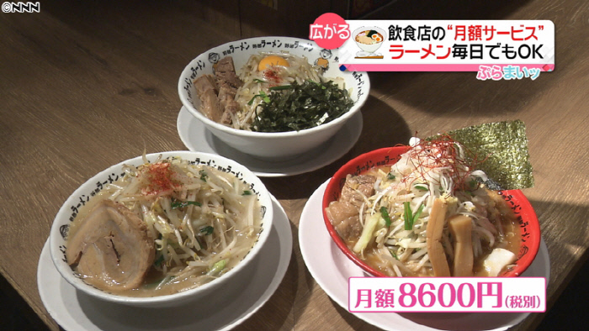

사진출처: 니테레 뉴스24페이지

한 달에 8600엔(약 8만6000원)을 내고 선택라면 3종 중 한 그릇을 무제한으로 먹을 수 있는 가게. 요즘 일본에서는 이렇게 음식을 월정액으로 즐길 수 있는 ‘무제한’ 음식점이 증가하고 있다.

농수산식품수출지원정보는 일본 네티레뉴스 24를 인용해 일본라면 체인점 ‘야로라멘’의 영업방식을 소개했다. 한 달에 8600엔을 지불하면 1일 3종류의 라면 중 한 그릇을 무제한으로 먹을 수 있다. 점포 관계자는 주 1회 또는 2회 주기로 가게를 찾는 손님이 1개월에 12번 이상 가게를 찾도록 하기 위해서라고 마케팅 이유를 설명했다.

커피도 이런 방식의 마케팅으로 장사한다. 도쿄 내 커피 전문점 ‘커피 마피아’는 1잔에 200엔(약 2000원)하는 커피를 1회당 1잔 제한으로 제한하되, 하루에 여러 번 방문해도 무제한으로 2천엔에 마실 수 있는 서비스를 실시하고 있다. 예를 들어 아메리카노 커피를 하루에 3~4잔을 마셔도 2000원만 내면 되는 것이다. 남는 게 뭐가 있을까 싶지만 가게 측은 고객이 커피를 주문할 때 음료만 사는 게 아니라 다른 간식이나 식사메뉴를 주문하는 데서 이익이 발생해 손해 보는 장사는 아니라고 밝히고 있다.

고급 레스토랑도 ‘정액제 무제한’ 트렌드에 동참하고 있다. 롯뽄기의 평균 객단가 8000엔(약 8만원)의 프렌치 레스토랑 ‘프로비젼’은 1인 월 1만5000엔(15만원), 4인 월 3만엔(30만원)을 지불하면 주류와 요리를 마음껏 즐길 수 있다.

술과 안주도 무제한 마케팅이 가능하다. 일본 내에 350개 점포를 두고 있는 이자카야 체인 ‘앤드모와’는 지난 5일부터 이자카야 업계 처음으로 30개 점포에서 주류 월정액 서비스를 시작했다. 정액카드를 구입하면 생맥주를 비롯한 250가지 술과 음료를 120분간 무제한 마실 수 있다.

소식을 전한 농수산식품수출지원정보 측은 “일본의 식품·외식업계는 치열한 경쟁 속 존재를 알리고 이슈가 되기 위해 지속적인 이벤트와 마케팅 전략을 펼치고 있다”면서 “일본 시장은 평범한 마케팅 방법으로는 주목 받기 어렵다”고 이 같은 마케팅 이유를 분석했다. 또 매장의 존재를 홍보하고 고정고객을 확보하는 방식으로도 유효하다고 전했다.